  - 14) PRŮMYSLOVÉ ROBOTY A MANIPULÁTORY
DATUM: 13.05.2026
VYPRÁCOVAL: SAVVA POPOV – 4EA

- Robot

Robot je programovatelný, částečně nebo plně autonomní stroj, který vnímá své okolí pomocí senzorů a na základě dat vykonává fyzické úkoly. Slouží k automatizaci činností, manipulaci s předměty nebo pohybu, a to s různou mírou interakce s člověkem. (*Robot – slovo českého původu, autorství: bratři Čapkové)

Rozdíl mezi robotem a manipulátorem je míra autonomie, inteligence a zpětné vazby. Mnoho robotů obsahuje manipulátor, ale ne každý manipulátor je robot.

Manipulátor je většinou strojní zařízení složené z řady článků spojených klouby, které slouží k uchopení a přemísťování objektů (obvykle v několika osách). Může být ovládán přímo člověkem nebo automatickým strojem (např. robotem).

Roboty můžeme dělit podle generace:
- generace = Nemají senzory, vykonávají pevný program, nereagují na své okolí.
- generace = Mají senzory, skrz ně vnímají okolí a reagují na něj.
- generace = Inteligentní roboti. Přizpůsobují se okolí a aktuálním podmínkám. Učí se a samostatně řeší úkoly. Umělá inteligence. Model prostředí.

Roboty také dělíme podle pohyblivých možnosti: stacionární a mobilní

Podle míry autonomie roboty dělíme na
- Přímo vedený = bez rozhodovací schopnosti, interaguje pouze s člověkem.
- Ovládaný = vykonává činnost podle zadaného pokynu, logická rozhodovací schopnost, konečný automat.
- Regulovaný = dosahuje cíle předem určeným způsobem, dosahuje cíle za různých podmínek různými cestami, Regulovaný robot využívá zpětnou vazbu a automatickou regulaci pro dosažení cíle.
- Autonomní = dosahuje cíle způsobem, který si zvolí, v případě překážek sám hledá cestu k dosažení cíle.
- Inteligentní = sám si volí cíle, člověka nepotřebuje.

- Roboty v průmyslu

Průmyslové roboty většinou nejsou inteligenti, jsou řízeni podle zadaného programu a můžou obsahovat čidla pro vnímaní prostředí. Jsou to stroje využívané k přesnému a konzistentnímu provádění úkolů, jako je svařování, manipulace s materiálem, lakování nebo montáž.

Průmyslové roboty dělíme podle konstrukce a pohybu na:

Karteziánské roboty
Karteziánské roboty, nazývané také portálové nebo přímočaré, používají tři lineární osy pohybu (X, Y, Z). Pohyb zajišťují prizmatické klouby a lineární pohony. Jsou přesné, zvládají vysoké zatížení a často se využívají při manipulaci, paletizaci, 3D tisku nebo nakládání a vykládání materiálu. Nevýhodou je větší prostorová náročnost a složitější instalace.

SCARA roboty
SCARA roboty jsou rychlé, kompaktní a velmi přesné. Mají otočné klouby, které umožňují pohyb v rovině XY, zatímco osa Z je pevná. Obvykle mají 4 stupně volnosti a dokážou vykonávat rychlé montážní a manipulační operace. Používají se při pájení, paletizaci, laserovém gravírování nebo montáži v elektrotechnickém průmyslu. Výhodou je vysoká rychlost a přesnost, nevýhodou omezené možnosti umístění.

Kloubové / šestiosé roboty
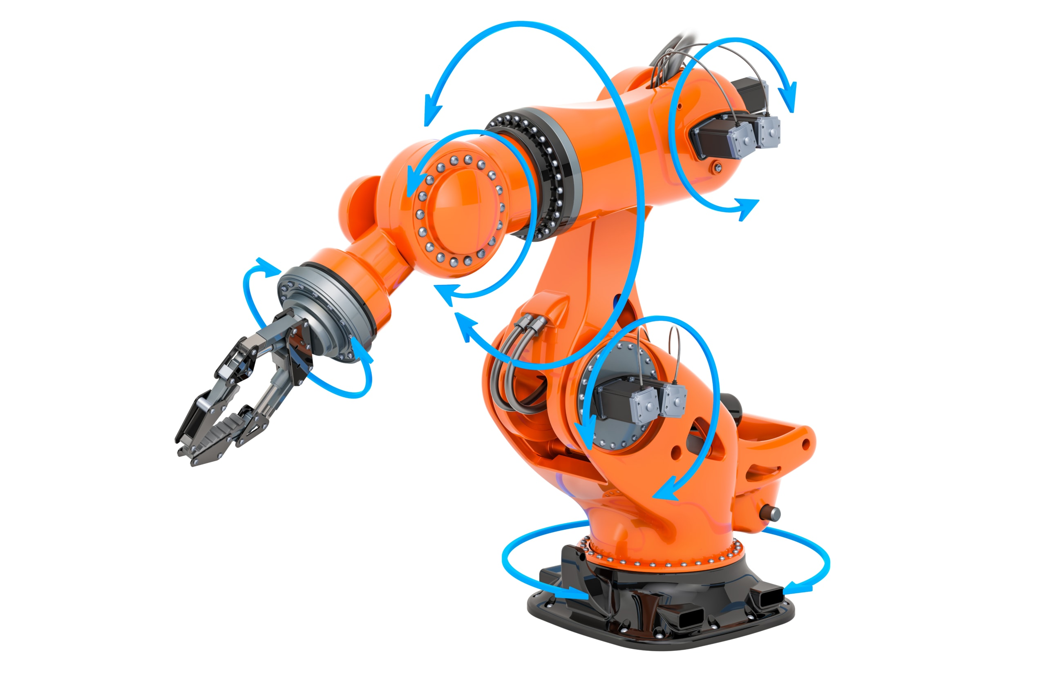
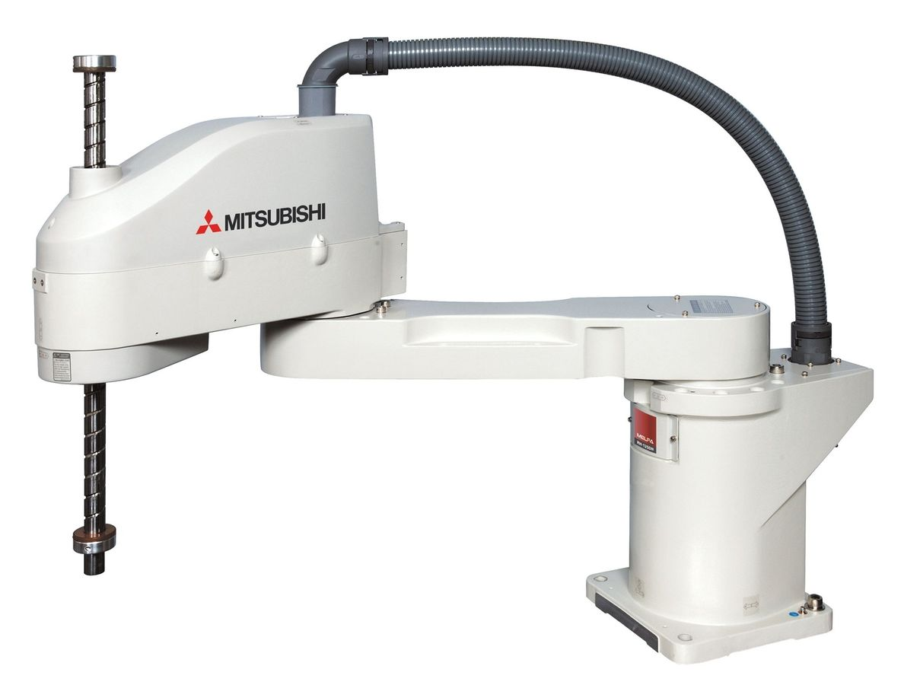
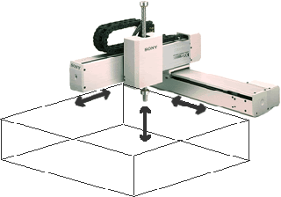
Kloubové roboty mají konstrukci podobnou lidské ruce a využívají rotační klouby. Nejčastěji mají 6 os, díky kterým se mohou pohybovat ve více směrech a vykonávat složité operace. Používají se například při svařování, lakování, montáži automobilů nebo manipulaci se sklem. Jsou velmi flexibilní a zvládají vysoké zatížení, ale jejich programování bývá složitější.
Karteziánský robot
SCARA robot
Šestiosý robot
Dvouramenné roboty
Dvouramenné roboty mají dvě nezávislá ramena, která umožňují rychlou a efektivní práci podobnou lidské manipulaci. Nejčastěji se používají v elektrotechnickém a montážním průmyslu.

Delta roboty
Delta roboty jsou paralelní roboty s konstrukcí připomínající pavouka. Mají několik lehkých ramen připojených ke společné základně nad pracovním prostorem. Jsou extrémně rychlé a přesné, proto se využívají hlavně při třídění, balení nebo manipulaci s malými výrobky. Často pracují v potravinářství, farmacii nebo elektronice. Nevýhodou je nižší nosnost a vyšší cena. Delta kinematika se používá v 3D tisku = delta tiskárny.

Polární roboty
Polární neboli sférické roboty používají polární souřadnicový systém. Rameno je připojeno otočným kloubem a může se pohybovat v širokém rozsahu kolem základny. Využívají se při svařování, odlévání nebo vstřikování plastů. Jejich výhodou je velký pracovní prostor, nevýhodou nižší přesnost.

Válcové roboty
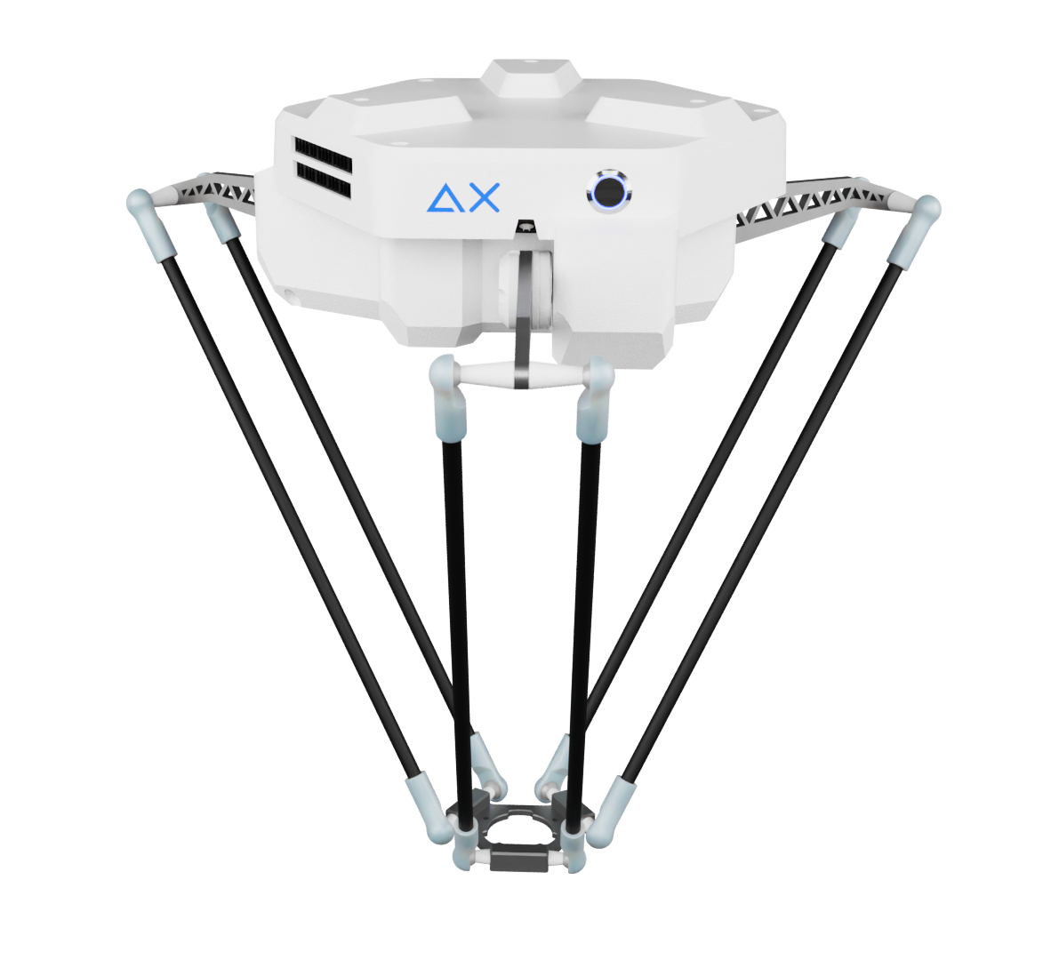
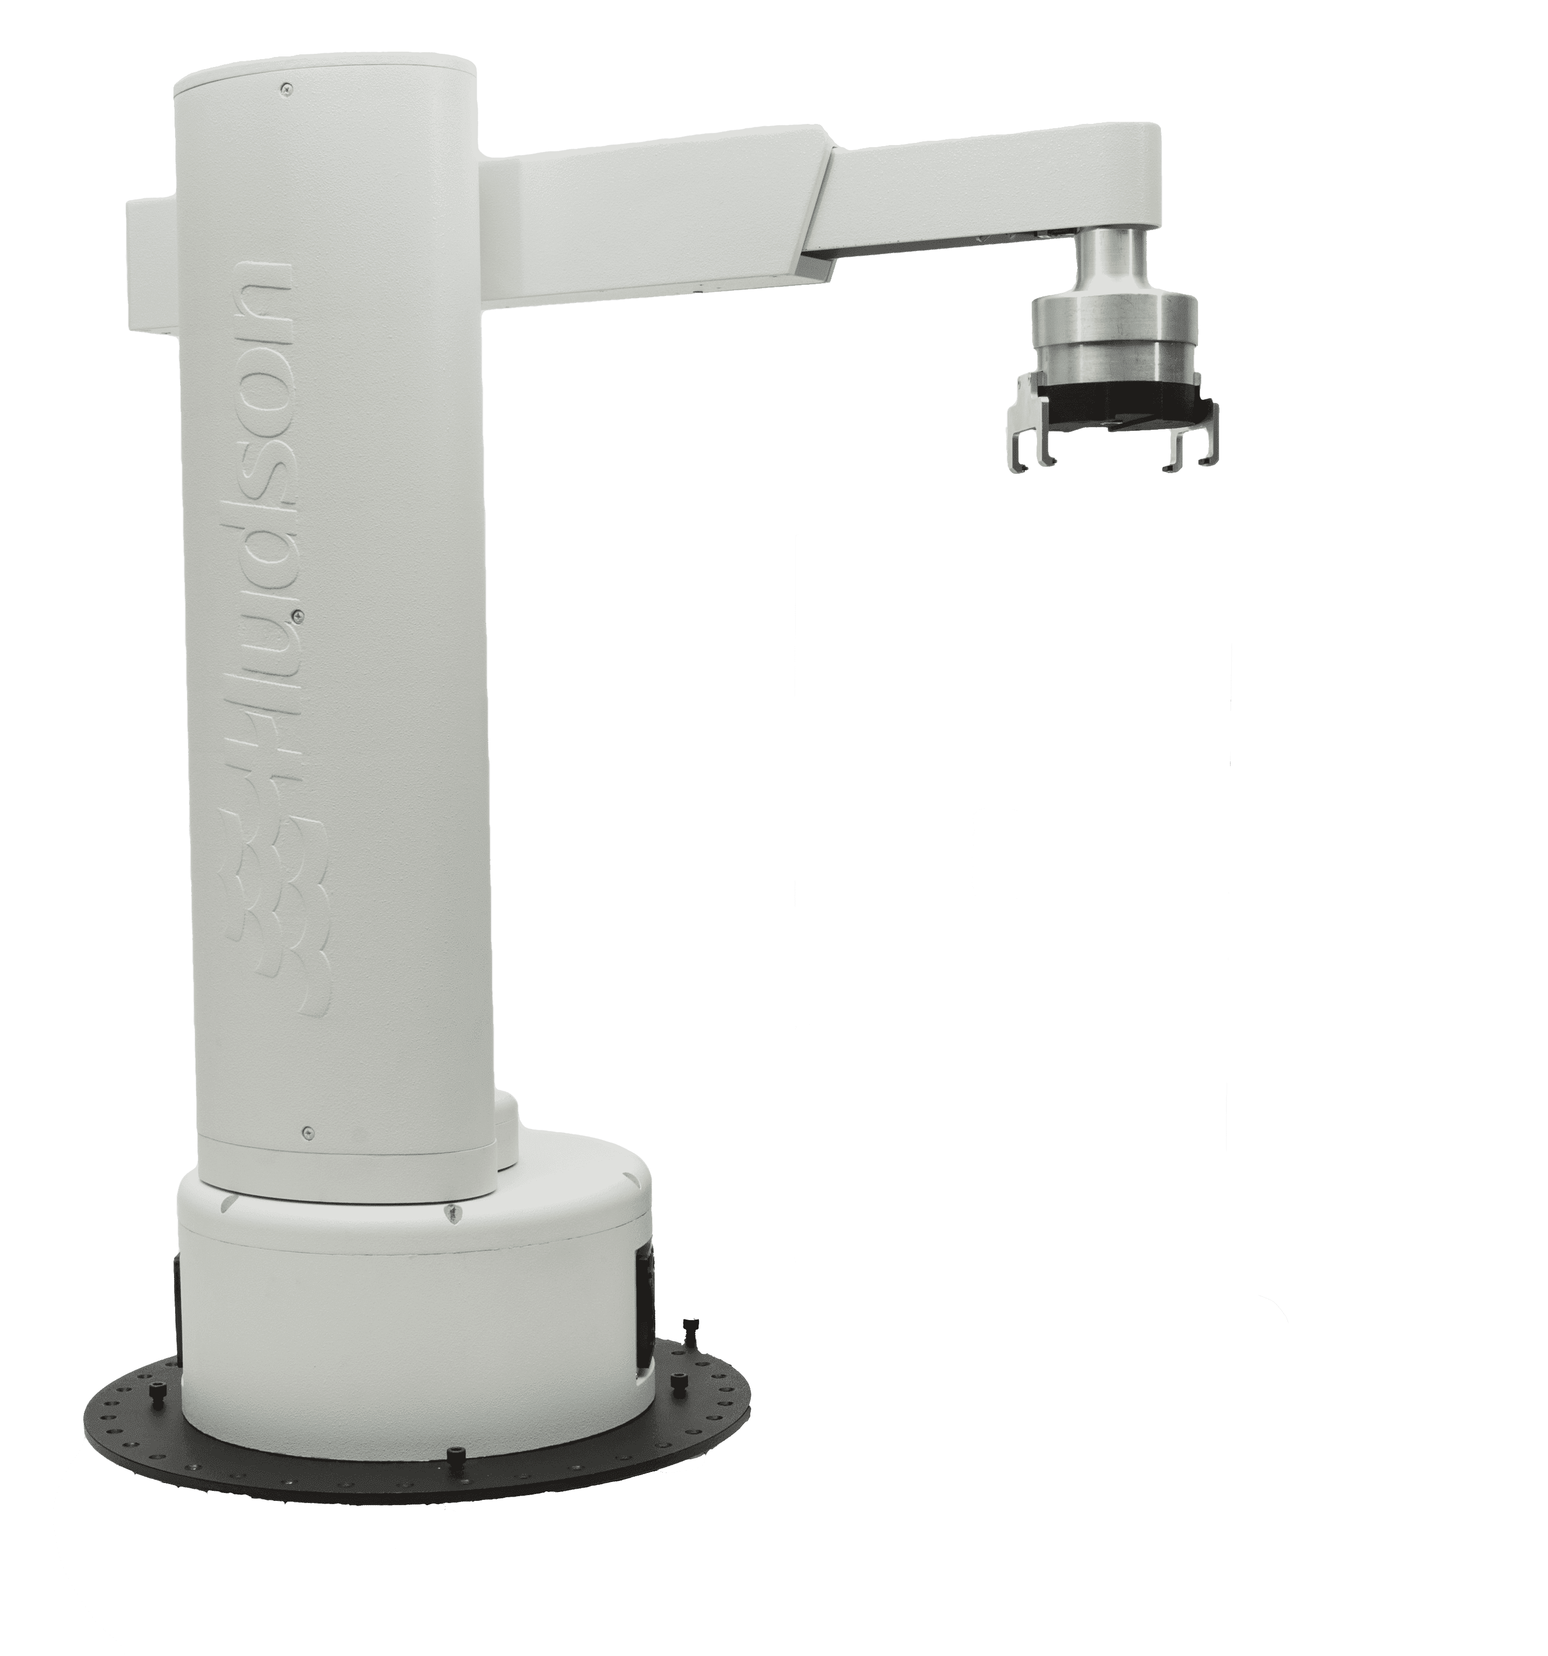
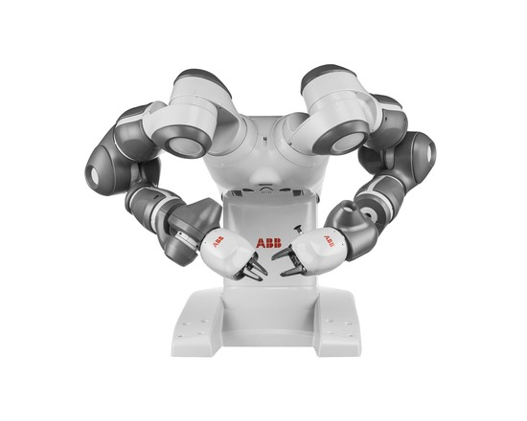
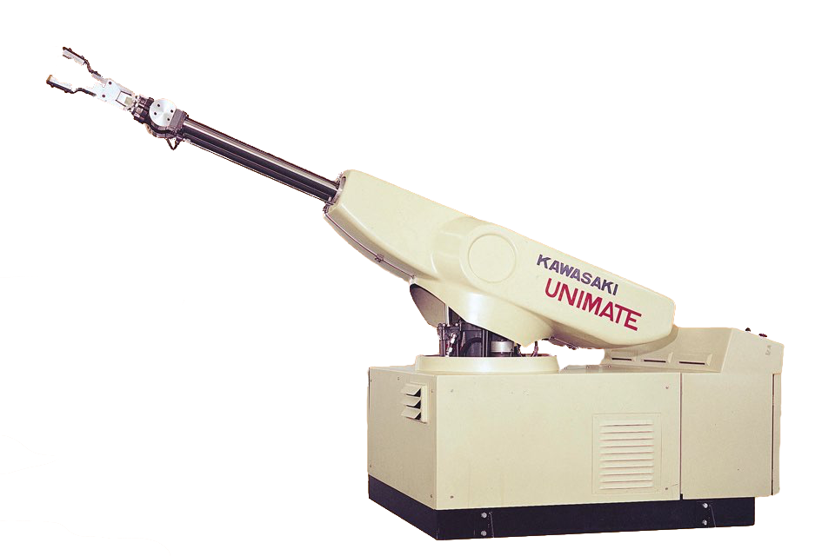
Válcové roboty kombinují rotační a lineární pohyb. Pracují ve válcovém pracovním prostoru a jejich rameno se může vysouvat i zasouvat. Používají se například ve slévárnách, při nakládání strojů nebo v laboratorních aplikacích. Výhodou je možnost práce v omezeném prostoru a vysoká nosnost, nevýhodou nižší přesnost a omezený rotační pohyb.
Sférický/Polární robot
Válcový robot
Delta robot
Dvouramenný robot
Kolaborativní roboty
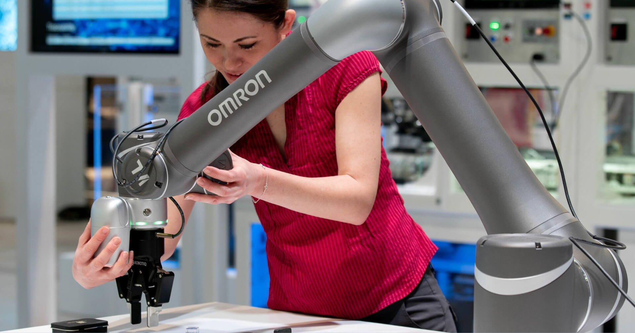
Kolaborativní roboty jsou navrženy pro bezpečnou spolupráci s člověkem bez nutnosti ochranných bariér. Používají se při montáži, svařování, šroubování, lepení nebo manipulaci s materiálem. Jsou vybaveny senzory a bezpečnostními systémy, díky kterým dokážou zpomalit nebo zastavit při kontaktu s člověkem. Výhodou je bezpečnost, přesnost a jednoduché programování, nevýhodou bývá nižší výkon oproti klasickým průmyslovým robotům.
- Kinematika a pohyb robotů

Kinematika se zabývá klasifikaci a popisem různých druhů pohybu. Kinematická terminologie pro průmyslové roboty:

- Článek (Link) – pevná část těla robota, například předloktí robota.

- Kloub (Joint) – část robota, která umožňuje řízený nebo volný relativní pohyb mezi dvěma články. Slouží jako spojovací prvek. Kloub může být rotační (R) nebo translační (T). Každý kloub přidává jeden stupeň volnosti. Např. kartézský robot: TTT má 3 stupně volnosti.

- Koncový efektor (End effector) – část manipulátoru určená k uchycení pracovních nástrojů, například chapadla, stříkací pistole nebo svařovací hlavy. Děli se na aktivní (obsahuje aktivní člen, motor) a pasivní (neumožnuje ovládat úchopnou sílu), dále efektory dělíme podle principu funkce: mechanické, podtlakové, magnetické a speciální. Efektor může být i měřicí.

- Základna (Base) – část manipulátoru, která je obvykle pevně spojena se zemí a přímo napojena na světový souřadnicový systém.

- Kinematická dvojice (Kinematic pair) – dvojice článků, jejichž vzájemný pohyb je omezen kloubem, který je spojuje.

Další pojmy v robotice:

Statika se zabývá silami a momenty působícími na mechanismus, který není v pohybu. Mezi základní pojmy patří tuhost a napětí

Dynamika analyzuje síly a momenty, které vyplývají z pohybu a zrychlení mechanismu a zatížení.
- Programovaní průmyslových robotů

Programovaní průmyslových robotů se děli
- Online programování (Teach-In): Operátor stojí přímo u robota s ovládacím panelem (Teach Pendant, Flex-Pendant) a ručně s ním najíždí do požadovaných bodů, které ukládá do paměti. Vhodné pro jednodušší operace (např. manipulace s materiálem).

- Offline programování (OLP): Program se vytváří virtuálně ve 3D simulačním softwaru na počítači. K robotovi se nahraje až hotový kód. Tento přístup neomezuje výrobu a je nezbytný pro složité dráhy (např. svařování, obrábění).

Souřadnicové systémy a řízení robota v prostoru:

Kartézský souřadnicový systém
Kartézský souřadnicový systém používá tři navzájem kolmé osy X, Y a Z. Pohyb robota probíhá lineárně podél těchto os. Tento systém je nejčastěji využíván u karteziánských robotů, protože umožňuje jednoduché řízení a vysokou přesnost. Používá se například při manipulaci, 3D tisku nebo obrábění.

Polární souřadnicový systém
Polární souřadnicový systém určuje polohu pomocí vzdálenosti od středu a úhlu natočení. Robot se pohybuje pomocí rotačních a výsuvných pohybů kolem základny.

Pro řízení průmyslových robotů a určení polohy a pohybu jednotlivých částí robotického ramena se používá kinematika a inverzní kinematika. Tyto metody umožňují vypočítat pohyb robota tak, aby se jeho koncový efektor dostal do požadované polohy.

Přímá kinematika je transformace z kloubových souřadnic (α, β, γ, ...) do souřadnic pracovního prostoru, např. x, y, z.

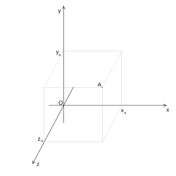
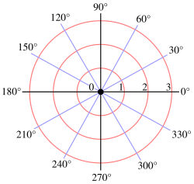
Inverzní kinematika je opačný proces kinematiky, nalezení kloubových souřadnic pro známý koncový bod. Transformace ze souřadnic pracovního prostoru (x, y, z) do kloubových souřadnic (α, β, γ, ...).
Kartézský souřadnicový systém
Polární souřadnicový systém
Zdroje:
PRŮMYSLOVÉ ROBOTY A MANIPULÁTORY – Petr Augusta. Online. Dostupné z: (GOOGLE CLASSROOM SPŠ na Proseku)
[cit. 2026-05-14].

Robot. Online. In: Wikipedia: the free encyclopedia. San Francisco (CA): Wikimedia Foundation, 2001-. Dostupné z: https://cs.wikipedia.org/wiki/Robot.
[cit. 2026-05-14].

Robot kinematics. Online. CIIRC CVUT. Dostupné z: https://people.ciirc.cvut.cz/~hlavac/TeachPresEn/55AutonomRobotics/020KinematicsEn.pdf.
[cit. 2026-05-14].

6 types of robots. Online. ROBOTEC. Dostupné z: https://robotec.org/blog/types-of-industrial-robot.html.
[cit. 2026-05-14].

Jaké jsou různé typy průmyslových robotů. Online. Evsint. Dostupné z: https://www.evsint.com/cs/industrial-robots-types/#elementor-toc__heading-anchor-3.
[cit. 2026-05-14].

Průmyslové roboty: jaké jsou jejich druhy? Online. Factory Automation. Dostupné z: https://factoryautomation.cz/prumyslove-roboty-2/.
[cit. 2026-05-14].

Soustava souřadnic. Online. In: Wikipedia: the free encyclopedia. San Francisco (CA): Wikimedia Foundation, 2001-. Dostupné z: https://cs.wikipedia.org/wiki/Soustava_sou%C5%99adnic.
[cit. 2026-05-14].

